**Лабораторная работа #2**

1. Приложение скачано с Microsoft Store 😊

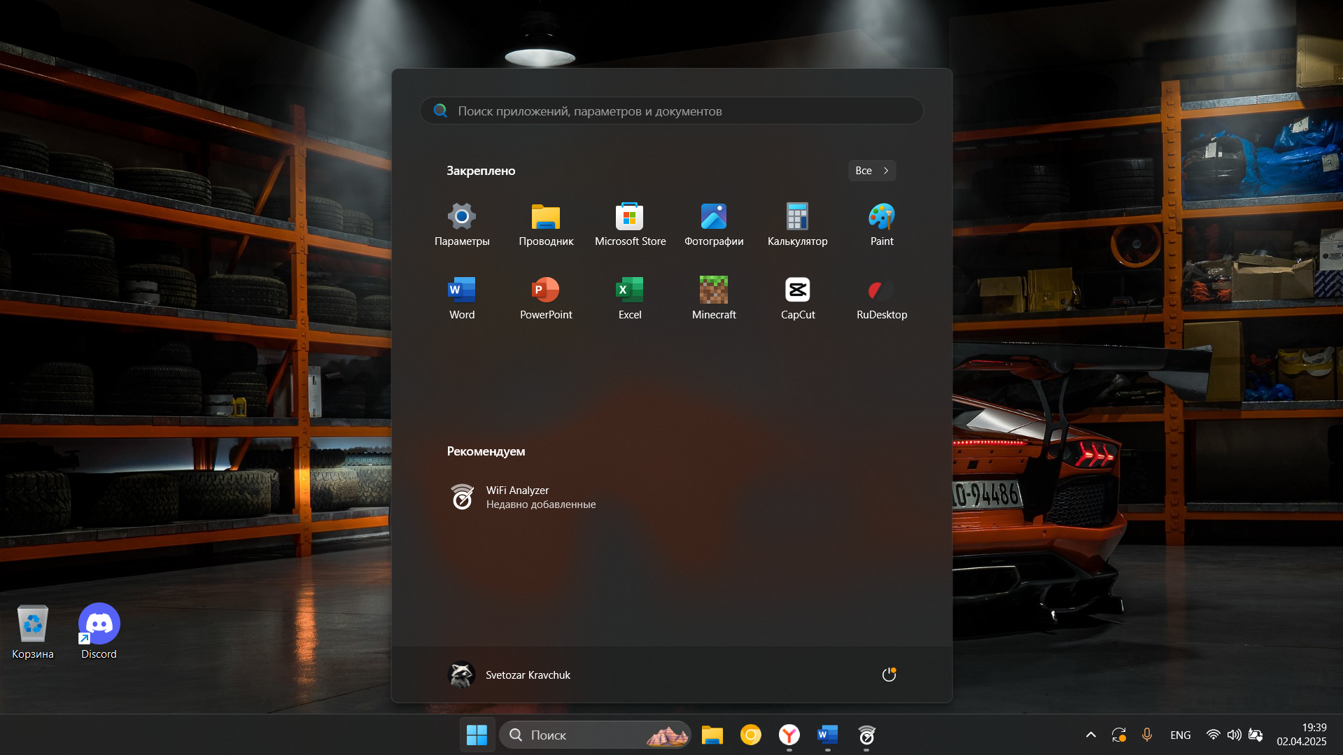

2. Ситуация с Wi-Fi сетями: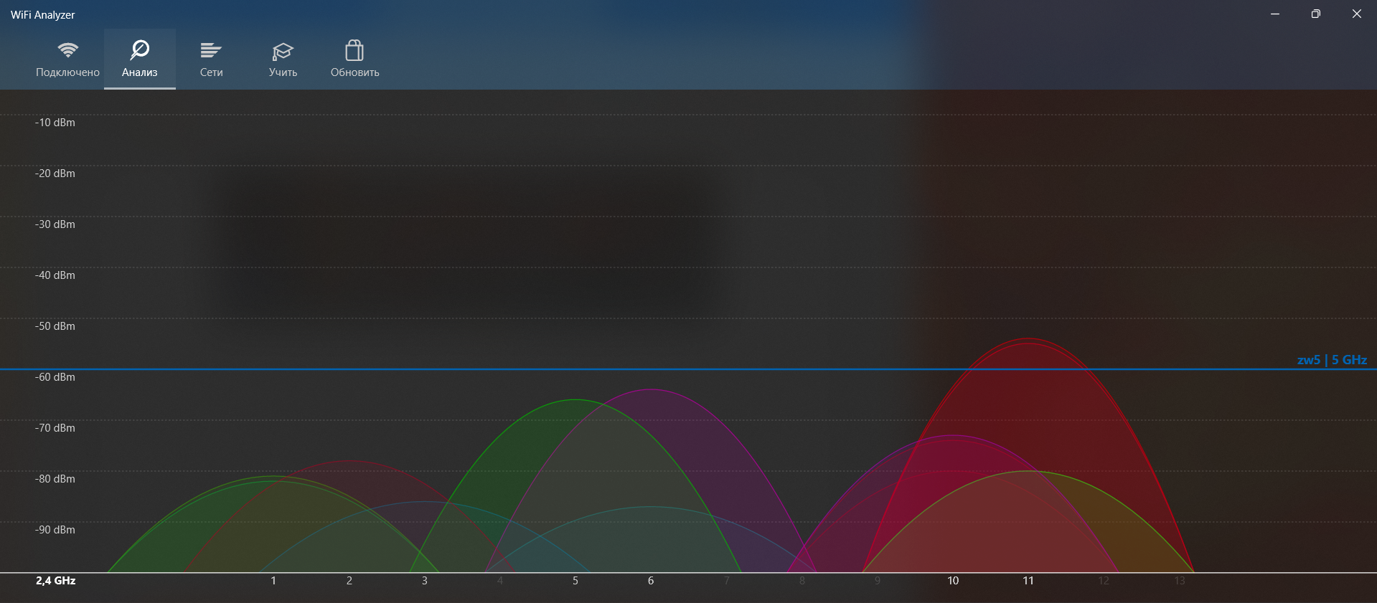

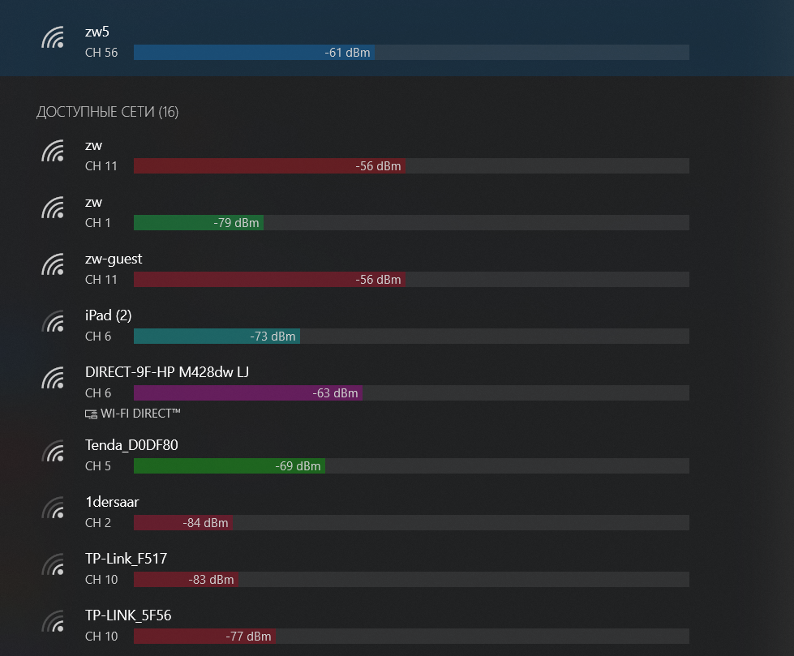

Можно заметить, что всего мы имеем 9 источников сигналов. Самые загруженные каналы 11 и 6 (по 2 сети), сеть 2,4 Гц. Канал 11 занимают 2 мои сети, канал 1 занимает ещё одна моя сеть, в 5 Гц занимает также моя сеть 56 канал, больше сетей 5 Гц поблизости нет. В сети 5 Гц загруженных каналов нет (кроме моего 56).

3. В моей сети 5 Гц мы имеем мощность сигнала -61 dbm, перегрузки каналов нет. В сети 2,4 Гц мощность сигналов на 11 каналах -56 dBm, на первом канале мощность сигнала -79 dBm. Скриншоты приведены выше. Сигнал и так улучшен на столько, на сколько это возможно, перестановка роутера не поможет. Улучшить сигнал не удастся.

4. Каналы менять необходимости нет.

P.S. В моём районе “очень быстрые” сети, им ничего не поможет ☹.